建设项目环境保护设施
竣工验收监测报告

项目名称：杭州启成羽绒有限公司建设项目

委托监测单位：杭州希科检测技术有限公司
杭州普洛赛斯检测科技有限公司

杭州启成羽绒有限公司
二0一七年十一月十一日
承 诺 书
我公司郑重承诺：对本报告所有内容的真实性和准确性负责，严格按照环保设施竣工验收的要求进行编制，报告内容有任何因造假、失实的情况而产生的法律责任，概由我公司承担。

特此承诺！

单位（盖章）：

项目负责人（签字）：

年 月 日

目 录
前言 1
1、验收监测依据 2
2、建设项目工程概况 3
2.1 企业概况 3
2.2 企业项目批建情况 3
2.3 生产工艺情况 3
2.4 污染源及污染物分析和污染治理措施 4
3、环评中环保建议、结论及批复意见 5
3.1 环评建议 5
3.2 环评总结论 5
3.3 环评批复意见（萧环建[2015]10号） 5
4、评价标准 6
4.1废气 7
4.2废水 7
4.3噪声 8
4.4固废 9
5、监测内容 9
5.1 验收监测期间工况说明 9
5.2 验收监测内容和频次 10
5.3 验收监测结果和评价 11
6、监测分析方法和质量保证 16
6.1监测分析方法 17
6.2废水分析方法 17
6.3噪声分析方法 17
6.4质量保证和质量控制 18
7、环境管理检查 18
7.1 环保审批手续及“三同时”执行情况 18
7.2 环境管理规章制度的建立及其执行情况 18
7.3 环保机构设置和人员的配置情况 18
7.4 环保设施运转情况 18
7.5 厂区环境绿化情况 18
7.6 环评批复执行情况 19
8、结论和建议 20
8.1 结论 20
8.2 建议 21

前言
我杭州启成羽绒有限公司成立于2014年7月，现位于萧山区衙前镇新林周村，从事羽绒制品、床上用品的生产和羽绒加工，租用新林周村村委所属工业用房，面积1500平方米，目前实际生产规模为羽绒水洗分毛加工560吨/年，羽绒制品、床上用品暂未投入生产。
2015年10月，我公司委托杭州市环境保护有限公司编制完成《杭州启成羽绒有限公司新建项目环境影响报告表》，杭州市萧山区环境保护局以萧环建[2015]594号文进行了批复，审批规模为年产羽绒制品2万套、床上用品2万套，羽绒加工150吨；2015年12月，杭州市环境保护有限公司为本公司编制了《杭州启成羽绒有限公司环境影响现状评价报告》；2015年12月29日，杭州市萧山区环境保护局出具了工作联系单（萧环建函[2015]10号）。
我公司根据企业现有生产情况，分别于2016年12月3、4日委托杭州普洛赛斯检测科技有限公司和2017年11月1、2日委托杭州希科检测科技有限公司进行了环保监测和调查，在此基础上编制了环保设施竣工验收监测报告。

1、验收监测依据
（1）中华人民共和国国务院 253号令《建设项目环境保护管理条例》，1998年12月；
（2）国家环境保护总局[2001]第13号令《建设项目竣工环境保护验收管理办法》，2001年12月；
（3）浙江省人民政府省政府令第288号《浙江省建设项目环境保护管理办法》，2011年10月；
（4）浙江省环境保护厅浙环发[2009]89号文《关于印发<浙江省环境保护厅建设项目竣工环境保护验收技术管理规定>的通知》，2009年；
（5）杭州市环境保护有限公司《杭州启成羽绒有限公司新建项目环境影响报告表》，2015年10月；
（6）杭州市萧山区环境保护局萧环建[2015]594号文《关于杭州启成羽绒有限公司新建项目环境影响报告表审查意见的函》；
（7）杭州市环境保护有限公司《杭州启成羽绒有限公司环境影响现状评价报告》，2015年12月；
（8）杭州市萧山区环境保护局萧环建函[2015]10号文《工作联系单》。

2、建设项目工程概况

2.1 企业概况
（1）项目名称：杭州启成羽绒有限公司建设项目
（2）建设性质：新建
（3）项目地理位置：杭州启成羽绒有限公司位于衙前镇新林周村，东面为链条厂，南面为河道，西面为河道，北面为道路。

2.2 企业项目批建情况
环评批复建设规模：年产羽绒制品2万套、床上用品2万套，羽绒水洗分毛加工560吨
目前实际建设规模：年羽绒水洗分毛加工560吨

2.3 生产工艺情况
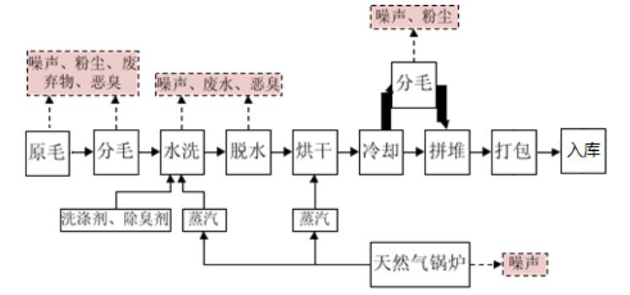

图2-1工艺流程
注：生产工艺包括分毛、水洗、烘干、拼 堆、打包等工序，包装好后的羽毛羽绒为部分作为成品直接入库。

2.3.2 主要设备
表2-1建设项目主要设备表
序号 | 设备名称 | 审批数量 | 实际数量
1 | 五厢分毛机 | 1台 | 1台
2 | 三厢分毛机 | 1台 | 1台
3 | 单厢分毛机 | 1台 | 1台
4 | 拼堆机 | 1台 | 1台
5 | 电剪刀 | 2把 | 0
6 | 缝纫机 | 20台 | 0
7 | 水洗机 | 1台 | 1台
8 | 烘干机 | 1台 | 1台
9 | 打包机 | 1台 | 1台
10 | 污水处理设施 | 1套 | 1套
11 | 1t天然气锅炉 | 1台 | 1台

2.3.3 原辅材料
本项目原辅材料见表2-2。
表2-2 项目主要原辅材料消耗
序号 | 主要原辅材料名称 | 主要原辅材料用量
1 | 鸭（鹅）毛 | 700t/a
2 | 面料 | 0
3 | 酸性洗涤剂 | 2t/a
4 | 碱性洗涤剂 | 12t/a
5 | 水 | 81882t/a
6 | 电 | 5万KW.h/a
7 | 天然气 | 200t/a

2.4 污染源及污染物分析和污染治理措施
（1）废气
本项目废水主要为各道清洗工序产生的混合废水，地面、设备冲洗废水和职工生活污水等。
混合废水，地面、设备冲洗废水经厂区自建污水处理设备处理后与经化粪池预处理后的生活污水一并纳入市政污水管网。
（2）废水
本项目废气主要为分毛过程产生的羽绒尘、锅炉燃料废气、羽绒恶臭和污水站恶臭等。
羽绒尘经设备配套的布袋除尘装置处理后于车间内排放；天然气锅炉废气经收集由14米排气筒排放；烘干时产生的羽绒恶臭经收集通过水喷淋+活性炭处理后由16米排气筒排放，水洗时产生的羽绒恶臭，经车间通风后排放。
（3）噪声
项目噪声主要为分毛机、风机、水泵等生产设备运行噪声。
加强高噪声设备的维护管理，避免设备不正常运行产生的噪声。夜间不生产。（4）固废
本项目产生的固体废物主要为羽毛分选废弃物、废线头、废包装、废布料、污泥、废活性炭、废洗涤剂桶和员工生活垃圾等。
项目羽毛分选废弃物、污泥等分别收集后外售；废活性炭、废洗涤剂桶收集后委托杭州立佳环境服务有限公司处置；员工生活垃圾由当地环卫部门统一清运处置。废线头、废包装、废布料不产生。

3、环评中环保建议、结论及批复意见

3.1 环评建议
(1)建议该厂应重视环境保护工作，要配备环保管理员，认真负责该厂的环境管理、环境统计、污染源的治理工作及长效管理，确保全厂的废水、废气、噪声均能达标排放。
(2)确保本报告所提出的各项污染防治措施落到 实处，落实环保投资，严格执行“三同时”制度，确保环保设施和建设项目同时投产，并确保其正常运行。三废处理设施出现故障时，工厂不得开工生产，三废处理设施检修 完毕，经试运行正常后，工厂才能恢复生产。
(3)做好污水处理站维护工作。同时做好防止“跑、冒、滴、漏” 的工作。
(4)采用活性炭再生技术，减少固废产生量。
(5)厂方应加强清洁生产的宣传和措施的落 实，在清洁生产审核的基础上，建立企业环境管理体系，应加强 ISO14000 环境管理体系标准的实施， 以减少污染物排放，提高企业的形象和良好发展。
(6)加强与当地政府及周围厂家的联系，促进企业和谐健康发展。
(7)加强安全防范和原料、产品的存放管理，杜绝事故隐患。
(8)须按本次环评向环境保护管理部门申报的具体产品方案和生产规模组织生产，如有变更，应向环境保护管理部门报备。

3.2 环评总结论
杭州启成羽绒有限公司建设项目选址合理，符合国家产业政策，项目建设符合清洁生产原则，项目污染物在达标排放情况下对周围环境影响较小，区域环境质量能维持现状，只要厂方重视环保工作，认真落实评价提出的各项污染防治对策，加强对污染物的治理工作，做到环保工作专人分管，责任到人，加强对各类污染源的管理，落实环保治理所需要的资金，则该项目的实施，可以做到在较高的生产效益的同时，又能达到环境保护的目标。因此该项目从环保角度来说是可行的。

3.3 环评批复意见（萧环建函[2015]10号）
杭州市萧山区环境保护局（萧环建函[2015]10号）对《杭州启成羽绒有限公司环境影响现状评价报告》备案意见函复如下：
一、根据环境影响现状评价结论，经研究，原则同意备案。该项目位于萧山区衙前镇新林周村，已于 2015年通过环保审批（萧环建[2015]594号），因发展需要，现利用杭州维美家用纺织品有限公司已审批的一条水洗线实施扩建。扩建后项目内容为年产羽绒制品2万套、床上用品2万套、羽绒水洗分毛加工560吨。主要设备有五厢分毛机1台、三厢分毛机1台、单厢分毛机1台、水洗机1台、烘干机1台、1 t天然气锅炉1台等。报告中的污染防治对策、措施可作为实施和环境管理依据。
二、建设项目必须积极推行清洁生产，加强管理，降低消耗，减少污染物的产生量，从源头控制污染物的排放，污染物排放要符合总量控制的有关要求。同时必须认真做好以下工作：
1、实行雨污分流、清污分流。综合污水（生活污水、10%左右清洗废水等）必须经处理达到《羽绒工业水污染排放标准》（GB21901-2008）中表3的特别排放标准后外排。90%左右清洗废水以及冷却水循环使用，不得外排。
2、工艺废气（燃气废气、粉尘、恶臭等）必须配备处理设施，经集中收集处理达到《大气污染物综合排放标准》（GB16297-1996）、《锅炉大气污染物排放标准》（GB13271-2014）、《恶臭污染物排放标准》（GB14554-93）等相关标准后高空排放。
3、本项目不设食堂、宿舍。水洗机热源采用的蒸汽由天然气锅炉提供。
4、本项目年排放污染物量为废水排放量3.86万吨，化学需氧量2.32吨，氨氮0.097吨。根据总量控制部门意见，本项目实施后，新增化学需氧量和氨氮分别通过1:1的比例，须消减替代的2.32吨化学需氧量和0.097吨氨氮来源于原有企业杭州维美家用纺织品有限公司分配的排污量，须经过排污权交易获得，获得排污权后方可正常生产。
5、合理布局，采取隔声降噪措施，确保厂界噪声达到《工业企业厂界环境噪声排放标准》（GB12348-2008）中 2类标准，严禁噪声扰民。
6、固体废弃物必须妥善处置，危险废物（洗涤包装桶等）必须送有资质的单位进行安全处置，禁止随意丢弃或焚烧，不得产生二次污染。
三、全面认真落实环评报告提出的各项事故预防措施以及事故状态时的各项应急措施。制订事故风险应急预案，建设和配备事故应急设施、器材，建立事故应急队伍，加强现场管理，杜绝生产、原料运输及贮存过程中跑、冒、滴、漏现象产生，消除事故隐患。
四、加强企业环境管理，配备专职环保管理人员，制定各项环保管理制度，确保污染治理设施正常运行，污染物稳定达标排放。
五、根据环评报告结论，本项目无需设置大气环境其他各类防护距离应按照安全、卫生、消防等部门的要求落实。

4、评价标准

4.1废气
粉尘排放执行《大气污染物综合排放标准》（GB16297-1996）中二级标准，具体见表4-1。
表4-1 大气污染物综合排放标准（GB16297-1996）
污染物 | 最高允许排放浓度(mg/m³) | 最高允许排放速率，kg/h |  | 无组织排放监控浓度限值
污染物 | 最高允许排放浓度(mg/m³) | 排气筒高度，m | 二级 | 监控点 | 浓度，mg/m³
颗粒物 | 120（其他） | 15 | 3.5 | 周界外浓度最高点 | 1.0
臭气排放执行《恶臭污染物排放标准》（GB14554-93）中相关标准，有关污染物的标准限值见表4-2。

表4-2 《恶臭污染物排放标准》（GB14554-93）
污染物名称 | 最高允许排放速率 |  | 厂界浓度限值（二级）
污染物名称 | 排气筒 | 二级 | 现有 | 新改扩
臭气浓度 | 15 m | 2000无量纲 | 30无量纲 | 20无量纲
H₂S | 15 m | 0.33 kg/h | 0.10 mg/m³ | 0.06 mg/m³
NH₃ | 15 m | 4.9 kg/h | 2.0 mg/m³ | 1.5 mg/m³
天然气锅炉烟气排放执行《锅炉大气污染物排放标准》(GB13271-2014)中重点地区燃气锅炉排放浓度限值，见表4-3。
表4-3 《锅炉大气污染物排放标准》(GB13271-2014)
类型 | 燃气锅炉 | 污染物排放监控位置
颗粒物 | 20mg/m³ | 烟囱或烟道
SO₂ | 50mg/m³ | 烟囱或烟道
NO_{x} | 150mg/m³ | 烟囱或烟道
汞及其化合物 | - | 烟囱或烟道
烟气黑度（林格曼黑度，级） | ≤1级 | 烟囱排放口
每个新建燃煤锅炉房只能设一根烟囱，燃油、燃气锅炉烟囱不低于8米，锅炉烟囱的具体高度按批复的环境影响评价文件确定。新建锅炉房的烟囱周围半径200m距离内有建筑物时，其烟囱应高出最高建筑物3m以上。

4.2废水
本项目排水实行雨污分流，废水主要为生活污水和各类清洗废水，均纳入市政污水管网系统，废水执行《污水综合排放标准》GB 8978-1996）三级排放标准，氨氮执行《工业企业废水氮、磷污染物间接排放限值》（DB 33/887-2013）中标准，具体见表4-4。
表4-4《污水综合排放标准》（GB 8978-1996）
单位：mg/L，pH无量纲
序号 | 污染物项目 | 三级标准
1 | pH | 6-9
2 | 化学需氧量 | 500
3 | 氨氮 | 35
4 | 阴离子表面活性剂 | 20
5 | 悬浮物 | 400

4.3噪声
本项目厂界噪声执行《工业企业厂界环境噪声排放标准》（GB12348-2008）中昼间2类标准，具体标准值见表4-5。
表4-5 《工业企业厂界环境噪声排放标准》（GB12348-2008）
Leq：dB（A）
声环境功能区类别 | 昼间 | 夜间
2类 | 60 | 50

4.4固废
本项目固废已落实环评要求处置措施，根据环评报告不会造成二次污染，本次不做检测。

5、监测内容

5.1 验收监测期间工况说明
2016年12月杭州普洛赛斯检测科技有限公司对我公司建设项目进行了环保设施竣工验收监测。监测期间生产负荷见表5-1。
表5-1 监测期间本项目生产负荷
监测工况 | 现场监测期间，2016年12月3日羽绒水洗分毛加工1.75吨，12月4日羽绒水洗分毛加工1.80吨，生产负荷达到75%，符合竣工验收条件。
备注 | 全年工作300天
2017年12月杭州希科检测技术有限公司对我公司建设项目进行了环保设施竣工验收监测。监测期间生产负荷见表5-2。
表5-2 监测期间本项目生产负荷
监测工况 | 现场监测期间，2017年11月1日羽绒水洗分毛加工1.85吨，11月2日羽绒水洗分毛加工1.70吨，生产负荷达到75%，符合竣工验收条件。
备注 | 全年工作300天

5.2 验收监测内容和频次

5.2.1废气监测
有组织排放废气在烘干废气排放口进行监测及频次，监测项目见表 5-3。
监测点位 | 监测项目 | 监测频次
烘干废气排放口 | 颗粒物、臭气浓度 | 2016年12月3日、12月 4日各采样1个周期，每周期3个频次
天然气锅炉废气排放口进行监测及频次，监测项目见表 5-4。
监测点位 | 监测项目 | 监测频次
天然气锅炉废气 | 颗粒物、二氧化硫、氮氧化物 | 2017年11月1日、11月2日各采样1个周期，1次/天，连续2天（二氧化硫、氮氧化物每次1个平行样，颗粒物每次3个平行样）
厂界无组织排放废气监测项目及频次见表 5-5。
监测点位 | 监测项目 | 监测频次
厂界四周 | 颗粒物、臭气浓度 | 2016年12月3日、12月 4日各采样1个周期，每周期3个频次

5.2.2废水监测
（1）采样点位置
根据监测目的和该项目废水污染物排放情况，共设置2个废水采样点。
- 监测项目及频次
污水总排放口监测项目及频次见表 5-6
测点编号 | 采样点位 | 监测项目 | 监测频次
W1 | 污水总排放口 | pH、悬浮物、化学需氧量、氨氮、动植物油 | 4次/天(上下午各采2次)，连续2天

5.2.3噪声监测
（1）监测点位置
根据监测目的和该项目噪声排放情况，共设置4个噪声监测点。
- 监测项目及频次
噪声监测项目及频次见表 5-7
测点编号 | 监测点位 | 监测项目 | 监测频次
N1 | 厂界北侧 | 噪声 | 昼间一次，连续两天
N2 | 厂界西侧 | 噪声 | 昼间一次，连续两天
N3 | 厂界南侧 | 噪声 | 昼间一次，连续两天
N4 | 厂界东侧 | 噪声 | 昼间一次，连续两天

5.3 验收监测结果和评价

5.3.1 废气监测结果和评价
（1）监测结果
表5-8有组织烘干废气监测结果表
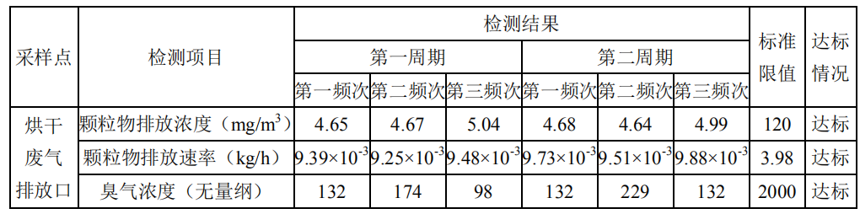
表5-9有组织天然气锅炉废气监测结果表
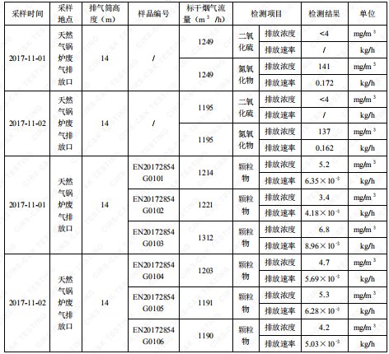

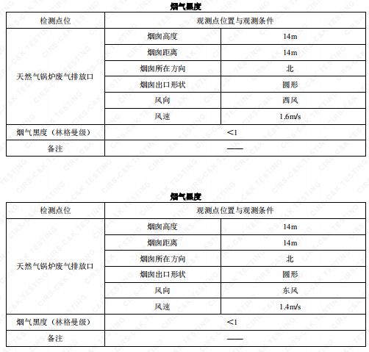
表5-10无组织废气监测结果表
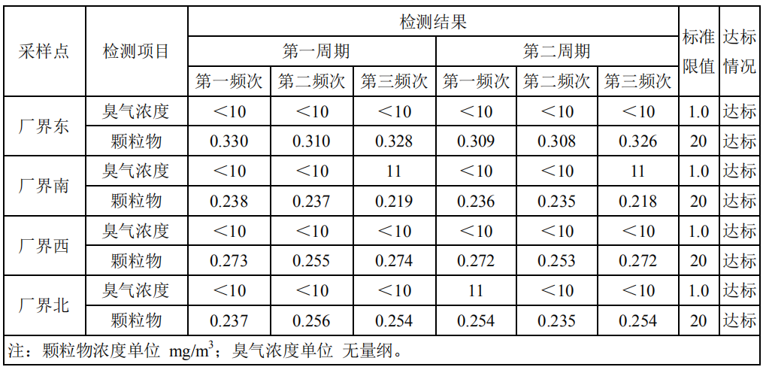

(2)监测结果评价
2016年12月3日和12月4日监测周期内，我单位烘干废气中颗粒物和臭气排放浓度分别能达到《大气污染物综合排放标准》（GB16297-1996）和《恶臭污染物排放标准》（GB14554-93）中相关标准。厂界无组织排放颗粒物浓度符合《大气污染物综合排放标准》（GB16297-1996）二级标准，臭气浓度达到《恶臭污染物排放标准》（GB14554-1993）二级标准要求。
2017年11月1日、11月2日监测周期内，我单位天然气锅炉废气中颗粒物、二氧化硫、氮氧化物、烟气黑度排放浓度均达到《锅炉大气污染物排放标准》 (GB13271-2014)表3重点地区燃气锅炉排放浓度限值。

5.3.2废水监测结果和评价
表5-11废水监测结果
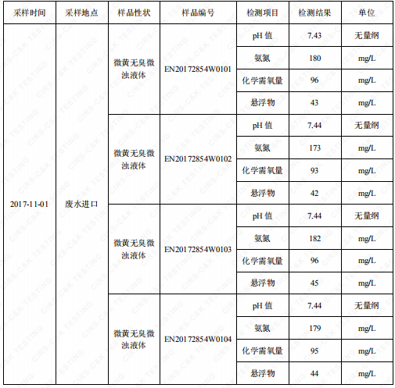

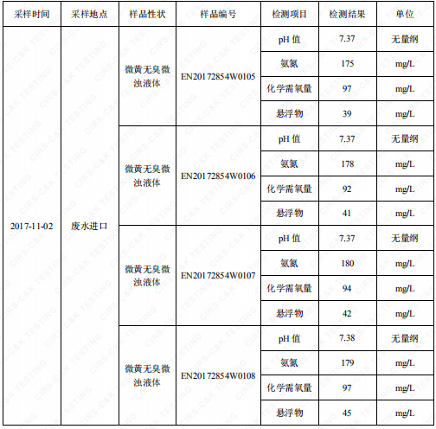

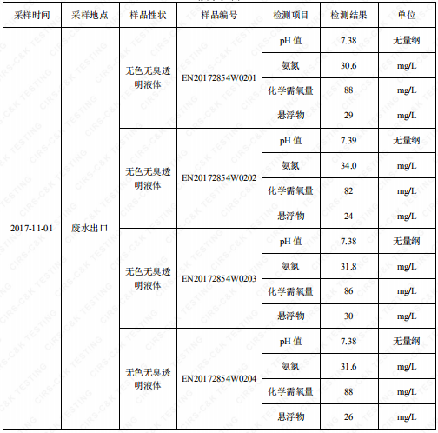

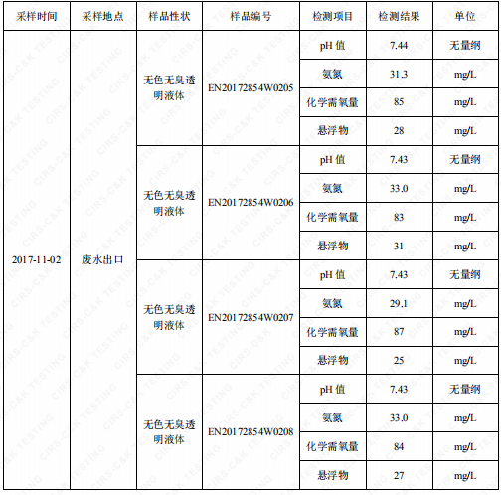

2017年03月23日~ 03月25日监测周期内，杭州启成羽绒有限公司

混合废水，地面、设备冲洗废水经厂区自建污水处理设备处理后与经化粪池预处理后的生活污水一并纳入市政污水管网。
2017年11月1日、11月2日监测周期内，污水总排口pH、悬浮物、化学需氧量、氨氮排放浓度均达到《污水综合排放标准》（GB8978-1996）表4中的三级标准。

5.3.3噪声监测结果和评价
监测结果见表5-12。
2017年11月1日、11月2日监测周期内，我公司厂界噪声东侧、厂界南侧、厂界西侧、厂界北侧昼间噪声排放均达到《工业企业厂界环境噪声排放标准》（GB 12348-2008）中的2类标准限值。

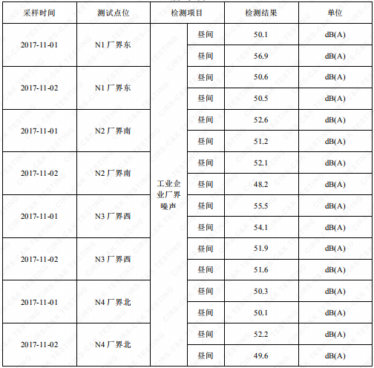
表5-12 厂界噪声监测结果

5.3.4 固体废物调查

5.3.4.1 种类和属性
本项目产生的固废如表5-13所示。
表5-13企业固废实际产生情况及处理情况
序号 | 固废名称 | 属性 | 处置方式 | 实际情况
1 | 废洗涤剂桶 | 危险  固废 | 委托杭州立佳环境服务有限公司处置 | 与环评一致
2 | 废活性炭（吸附恶臭） | 危险  固废 | 委托杭州立佳环境服务有限公司处置 | 与环评一致
3 | 羽毛分选废弃物 | 一般  固废 | 收集后外售 | 与环评一致
4 | 污泥 | 一般  固废 | 收集后外售 | 与环评一致
 | 废线头、废包装、废布料 | 一般  固废 | 不产生 | 与环评一致
7 | 生活垃圾 | 一般  固废 | 环卫部门定期清运、卫生填埋 | 与环评一致

5.3.4.2 固废收集、储存情况及固体废物管理制度
本项目产生的污泥、羽毛分选废弃物、废面料等一般工业固废先分类收集，再根据固废的不同性质和用途分别出售给不同的企业；员工产生的生活垃圾先分类收集，待到一定量后由环卫部门统一清运。废活性炭、废洗涤剂桶属于危险固废，委托杭州立佳环境服务有限公司处置。

6、监测分析方法和质量保证

6.1监测分析方法
废气监测分析方法
监测项目 | 监测分析方法 | 方法来源
非甲烷总烃 | 固定污染源排气中非甲烷总烃的测定 气相色谱法 | HJ/T38-1999
颗粒物 | 固定污染源排气中颗粒物测定与气态污染物采样方法 | GB/T 16157-1996
颗粒物 | 重量法 | （GB/T 15432-1995）
颗粒物 | 锅炉烟尘测试方法 | GB/T 5468-1991
二氧化硫 | 固定污染源排气中二氧化硫的测定 定电位电解法 | HJ/T57-2000
氮氧化物 | 定电位电解法 | 《空气和废气监测分析方法》第四版增补版国家环保总局（2007年）
烟气黑度 | 测烟望远镜法 | 《空气和废气监测分析方法》第四版增补版国家环保总局（2007）年
恶臭 | 三点比较式臭袋法 | GB/T 14675-1993

6.2废水分析方法
水质监测分析方法
监测项目 | 监测分析方法 | 方法来源
pH | 水质 pH 值的测定 玻璃电极法 | GB/T 6920-1986
悬浮物 | 水质 悬浮物的测定 重量法 | GB/T 11901-1989
化学需氧量 | 水质 化学需氧量的测定 重铬酸盐法 | GB/T 11914-1989
氨氮 | 水质 氨氮的测定 纳氏试剂分光光度法 | HJ 535-2009

6.3噪声分析方法
噪声监测分析方法
监测项目 | 分析方法 | 方法标准号
噪声 | 工业企业厂界噪声测量方法 | GB 12348-2008

6.4质量保证和质量控制
为了确保监测数据具有代表性、可靠性、准确性，在本次监测中应对检测全过程包括布点、采样、实验室分析、数据处理等各环节进行严格的质量控制。具体要求如下：
（1）验收监测中及时了解生产工况情况，保证监测过程中工况符合达到设计规模的75%以上。
（2）合理布设监测点位，保证各监测点位布设的科学性和可比性。
（3）现场采样、分析人员须经技术培训、安全教育持证上岗后方可工作。
（4）本次监测所用仪器、量器均为计量部门鉴定认证和分析人员校准合格的。
（5）监测分析方法采用国家颁布的标准（或推荐）分析方法。
（6）监测报告实行三级审核。

7、环境管理检查

7.1 环保审批手续及“三同时”执行情况
杭州启成羽绒有限公司建设项目环保审批手续基本齐全。基本执行了国家环境保护“三同时”的有关规定，做到了环保设施与项目同时设计，同时施工，同时投入运行。

7.2 环境管理规章制度的建立及其执行情况
我公司有明确环境保护管理职责和环境保护管理制度。

7.3 环保机构设置和人员的配置情况
我目前公司无专职环保部门，但有兼职的环保人员。

7.4 环保设施运转情况
监测期间环保设施运转正常。

7.5 厂区环境绿化情况
厂区四周绿化少，厂房车间、道路规划整齐整洁。

7.6 环评批复执行情况
环评批复意见在工程实施中的落实情况见表7-1。
表7-1 环评批复要求落实情况
项目 | 环评及批复要求 | 实际落实情况
项目选址及规模 | 我公司位于萧山区衙前镇新林周村，已于 2015年通过环保审批（萧环建[2015]594号），因发展需要，现利用杭州维美家用纺织品有限公司已审批的一条水洗线实施扩建。扩建后项目内为年产羽绒制品 2万套、床上用品2万套、羽绒水洗分毛加工 560吨。主要设备有五厢分毛机 1台、三厢分毛机1台、单厢分毛机 1台、水洗机1台、烘干机 1台、1t天然气锅炉1台等。 | 项目建设地、生产工艺与环评基本相符。生产设备数量较环评有所变动，详见表 3-1；项目实际生产内容为年水洗分毛加工羽绒560吨，羽绒制品、床上用品暂不生产。
废水 | 实行雨污分流、清污分流。综合污水（生活污水、10%左右清洗废水等）必须经处理达到《羽绒工业水污染排放标准》（GB21901-2008）中表 3的特别排放标准后外排。90%左右清洗废水以及冷却水循环使用，不得外排。 | 与环评批复基本一致，项目混合废水，地面、设备冲洗废水经厂区自建污水处理设备处理后与经化粪池预处理后的生活污水一并纳入市政污水管网。
废气 | 工艺废气（燃气废气、粉尘、恶臭等）必须配备处理设施，经集中收集处理达到《大气污染物综合排放标准》（GB16297-1996）、《锅炉大气污染物排放标准》（GB13271-2014）、《恶臭污染物排放标准》（GB14554-93）等相关标准后高空排放 | 项目羽绒尘经设备配套的布袋除尘装置处理后于车间内排放；天然气锅炉废气经收集由14米排气筒排放；水洗时产生的羽绒恶臭经车间通风后排放，  烘干时产生的羽绒恶臭经收集通过水喷淋+活性炭处理后由 16米排气筒排放；监测日，本项目烘干废气排放口的颗粒物浓度和速率符合《大气污染物综合排放标准》（GB16297-1996）二级标准，臭气浓度达到《恶臭污染物排放标准》（GB14554-1993）要求；厂界无组织排放颗粒物浓度符合《大气污染物综合排放标准》（GB16297-1996）二级标准，臭气浓度达到《恶臭污染物排放标准》（GB14554-1993）二级标准要求。天然气锅炉废气中颗粒物、二氧化硫、氮氧化物、烟气黑度排放浓度均达到《锅炉大气污染物排放标准》 (GB13271-2014)表3重点地区燃气锅炉排放浓度限值
噪声 | 厂内高噪声设备必须合理布局，远离敏感点。采取隔声降噪减振措施，确保厂界噪声达到《工业企业厂界环境噪声排放标准》(CB12348-2008 ) 2 类标准。 | 已落实。
固体废弃物 | 固体废弃物必须妥善处置，危险废物（洗涤包装桶等）必须送有资质的单位进行安全处置，禁止随意丢弃或焚烧，不得产生二次污染。 | 项目羽毛分选废弃物、污泥等分别收集后外售；废活性炭、废洗涤剂桶收集后委托杭州立佳环境服务有限公司处置；员工生活垃圾由当地环卫部门统一清运处置。废线头、废包装、废布料没有产生。
其他 | 建设项目的性质、规模、地点或者釆用的生产工艺等发生重大变化的，应重新报批。 | 生产工艺、规模、地址及企业性质等未发生重大变化。

8、结论和建议

8.1 结论
对照《中华人民共和国环境保护法》等环保法律、法规和标准及杭州市萧山区环境保护局[2015]594号《关于杭州启成羽绒有限公司新建项目环境影响报告表审查意见的函》，和杭州市萧山区环境保护局出具的工作联系单（萧环建函[2015]10号）。本公司竣工环境保护验收监测结论如下：
- 我公司目前主要噪声源为分毛机、风机、水泵等设备运行噪声。经监测，2017年11月1日、11月2日监测周期内，杭州启成羽绒有限公司厂界噪声厂界东面、厂界南面、厂界西面、厂界北面昼间噪声排放均达到《工业企业厂界环境噪声排放标准》（GB 12348-2008）中的2类标准限值。
（2）我公司目前主要产生的大气污染物主要为颗粒物、天然气锅炉废气、烘干废气等。2016年12月3日和12月4日监测周期内，我公司烘干废气中颗粒物和臭气排放浓度分别能达到《大气污染物综合排放标准》（GB16297-1996）和《恶臭污染物排放标准》（GB14554-93）中相关标准。厂界无组织排放颗粒物浓度符合《大气污染物综合排放标准》（GB16297-1996）二级标准，臭气浓度达到《恶臭污染物排放标准》（GB14554-1993）二级标准要求。2017年11月1日、11月2日监测周期内，我公司天然气锅炉废气中颗粒物、二氧化硫、氮氧化物、烟气黑度排放浓度均达到《锅炉大气污染物排放标准》 (GB13271-2014)表3重点地区燃气锅炉排放浓度限值。
（3）全厂废水主要为工艺废水、生活污水以及地面、设备冲洗废水。项目混合废水，地面、设备冲洗废水经厂区自建污水处理设备处理后与经化粪池预处理后的生活污水一并纳入市政污水管网。2017年11月1日~ 11月2日监测周期内，我公司污水总排口：pH、悬浮物、化学需氧量、氨氮排放浓度均达到《污水综合排放标准》（GB8978-1996）表4中的三级标准。
（4）项目羽毛分选废弃物、污泥等分别收集后外售；废活性炭、废洗涤剂桶收集后委托杭州立佳环境服务有限公司处置；员工生活垃圾由当地环卫部门统一清运处置。废线头、废包装、废布料没有产生。

8.2 建议
建议进一步提高环保管理水平，健全各项规章制度并严格遵照执行，同时做好以下工作：
（1）本着“预防为主，综合治理，以管促治”的原则，加强科学管理，切实落实企业制定的各项环保措施，以进一步减少污染的排放量；
（2）建立健全环保管理制度，并设专职环保管理人员。
（3）加强对固体废物的管理与处置，以防造成二次污染。

